**Инструкция по осуществлению переводов в приложении Альфа-Мобайл или в личном кабинете на сайте Банка**

1. **Инструкция по осуществлению переводов в приложении Альфа-Мобайл.**

Главное меню – платежи – в другой банк – выбираем «по номеру телефона»/«по номеру карты»/«перевод со счета на счет» - заполняем реквизиты – вводим сумму перевода – подтверждаем перевод.

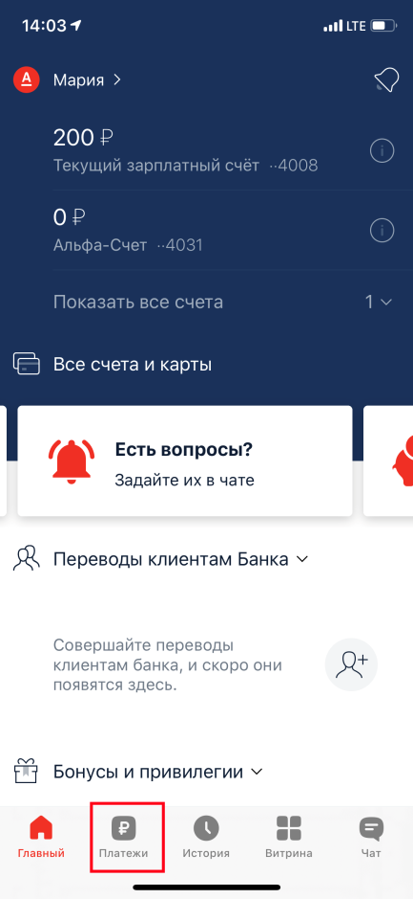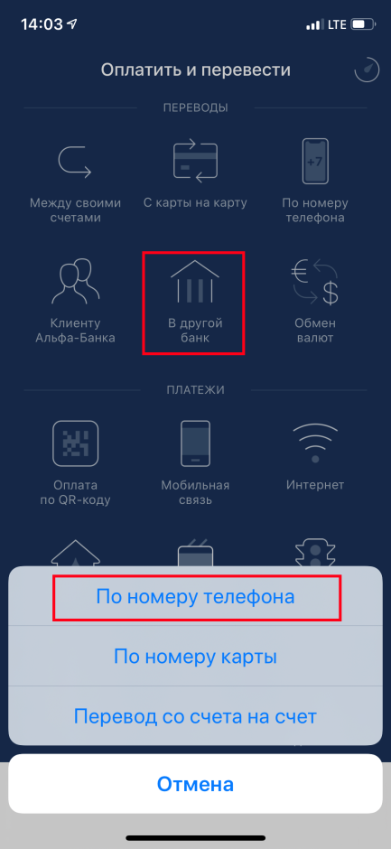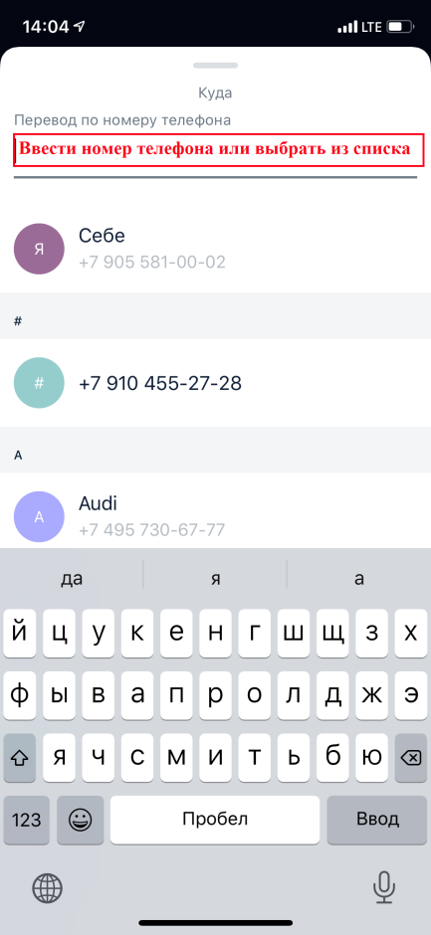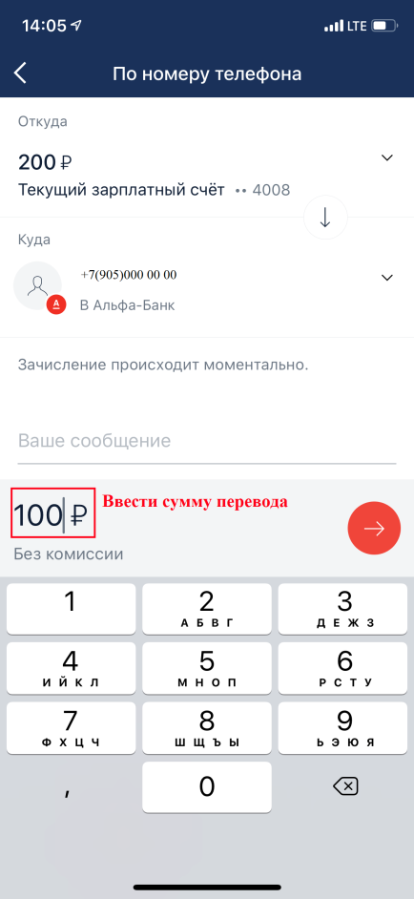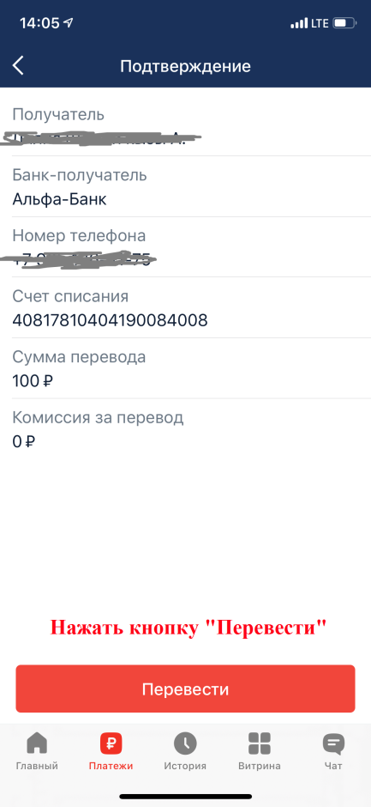

1. **Инструкция по осуществлению переводов в личном кабинете на сайте Банка.**

Заходим на сайт АО «Альфа-банк» <https://click.alfabank.ru/> - регистрируем личный кабинет – выбираем меню «Переводы» - выбираем раздел «Переводы в другой банк» - заполняем реквизиты – подтверждаем перевод смс-паролем.

